# Bài 20: Vị trí tương đối giữa hai đường thẳng. Góc và khoảng cách.

**Giải bài tập Toán 10 Bài 20: Vị trí tương đối giữa hai đường thẳng. Góc và khoảng cách.**   
**A. Câu hỏi**  
**Giải Toán 10 trang 36 Tập 2**  
**Hoạt động 1 trang 36 Toán 10 Tập 2:**   
Trong mặt phẳng toạ độ, cho hai đường thẳng  
∆1: x – 2y + 3 = 0  
∆2: 3x – y – 1 = 0  
a) Điểm M(1; 2) có thuộc hai đường thẳng nói trên hay không?  
b) Giải hệ {x−2y+3=03x−y−1=0x−2y+3=03x−y−1=0[Exception loading image]  
c) Chỉ ra mối quan hệ giữa toạ độ giao điểm của ∆1 và ∆2 với nghiệm của hệ phương trình trên.  
**Lời giải:**  
a) Thay toạ độ điểm M(1; 2) vào phương trình đường thẳng ∆1: x – 2y + 3 = 0 ta được 1 – 2.2 + 3 = 0 là mệnh đề đúng nên điểm M thuộc đường thẳng ∆1.  
Thay toạ độ điểm M(1; 2) vào phương trình đường thẳng ∆2: 3x – y – 1 = 0 ta được 3.1 – 2 – 1= 0 là mệnh đề đúng nên điểm M thuộc đường thẳng ∆2.  
Vậy M(1; 2) thuộc đường thẳng ∆1 và ∆2 hay M(1; 2) là giao điểm của hai đường thẳng ∆1; ∆2.  
b) Xét hệ phương trình:{x−2y+3=03x−y−1=0x−2y+3=03x−y−1=0 ⇔{3x−6y+9=0(1)3x−y−1=0(2)3x−6y+9=0(1)3x−y−1=0(2)  
Trừ phương trình (1) cho phương trình (2) vế theo vế ta được:  
– 5y + 10 = 0  
⇔ 5y = 10  
⇔ y = 10 : 5 = 2  
Thay y = 2 vào phương trình x – 2y + 3 = 0 ta được: x – 2.2 + 3 = 0  
 ⇔ x – 4 + 3 = 0   
⇔ x – 1 = 0  
⇔ x = 1  
Vậy nghiệm của hệ phương trình là (2; 1).  
c) Toạ độ giao điểm của ∆1 và ∆2 là nghiệm của hệ phương trình {x−2y+3=03x−y−1=0x−2y+3=03x−y−1=0[Exception loading image]  
**Giải Toán 10 trang 37 Tập 2**  
**Luyện tập 1 trang 37 Toán 10 Tập 2:**  
Xét vị trí tương đối giữa các cặp đường thẳng sau:  
a) ∆1: x + 4y – 3 = 0 và ∆2: x – 4y – 3 = 0;  
b) ∆1: x + 2y – √5√(5) = 0 và ∆2: 2x + 4y – 3√5√(5) = 0.  
**Lời giải**  
a) Đường thẳng ∆1 có vectơ pháp tuyến →n1n_(1)→(1; 4).  
Đường thẳng ∆2 có vectơ pháp tuyến →n2n_(2)→(1; -4).  
Vì 11≠4−4(1)/(1)≠(4)/(−4)nên →n1n_(1)→ và →n2n_(2)→ là hai vectơ không cùng phương, do đó: ∆1 và ∆2 cắt nhau.  
b) Đường thẳng ∆1 có vectơ pháp tuyến →n1n_(1)→(1; 2)  
Đường thẳng ∆2 có vectơ pháp tuyến →n2n_(2)→(2; 4)  
Vì →n2n_(2)→= 2→n1n_(1)→ nên →n1n_(1)→; →n2n_(2)→ là hai vectơ cùng phương nên ∆1 và ∆2 song song hoặc trùng nhau  
Mặt khác, thay điểm A(√5√(5); 0) vào phương trình đường thẳng ∆1 ta có:√5√(5) + 2.0 –√5√(5)= 0, do đó: điểm A(√5√(5); 0) thuộc đường thẳng ∆1.  
Thay điểm A(√5√(5); 0) vào phương trình đường thẳng ∆2 ta có: 2√5√(5) + 4.0 – 3√5√(5)= -√5√(5)≠ 0, do đó: điểm A(√5√(5); 0) không thuộc đường thẳng ∆2.   
Vậy ∆1 và ∆2 là hai đường thẳng song song.  
**Hoạt động 2 trang 37 Toán 10 Tập 2:**  
Hai đường thẳng ∆1 và ∆2 cắt nhau tạo thành bốn góc (H.7.6). Các số đo của bốn góc đó có mỗi quan hệ gì với nhau?  
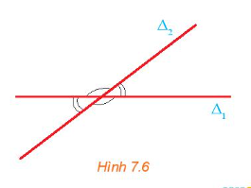   
**Lời giải:**   
Hai đường thẳng ∆1 và ∆2 cắt nhau tại điểm A và tạo thành bốn góc lần lượt là ˆA1,ˆA2,ˆA3,ˆA4A_(1)^,  A_(2)^,  A_(3)^,  A_(4)^ như hình vẽ:   
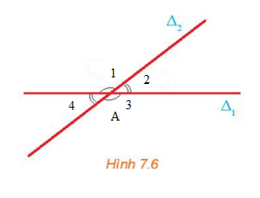  
Ta thấy:   
+) ˆA1A_(1)^ và ˆA3A_(3)^, ˆA2A_(2)^ và ˆA4A_(4)^ là các cặp góc đối đỉnh.  
⇒ ˆA1A_(1)^ = ˆA3A_(3)^, ˆA2A_(2)^ = ˆA4A_(4)^  
+) ˆA1A_(1)^ + ˆA2A_(2)^ = 180° (hai góc kề bù)  
ˆA3A_(3)^ + ˆA4A_(4)^ = 180° (hai góc kề bù)  
ˆA1A_(1)^ + ˆA4A_(4)^ = 180° (hai góc kề bù)  
ˆA3A_(3)^ + ˆA2A_(2)^ = 180° (hai góc kề bù)  
**Giải Toán 10 trang 38 Tập 2**  
**Hoạt động 3 trang 38 Toán 10 Tập 2:**  
Cho hai đường thẳng cắt nhau ∆1 và ∆2 tương ứng có các vectơ pháp tuyến →n1;→n2n_(1)→;n_(2)→. Gọi φ là góc giữa hai đường thẳng đó (H7.7). Nêu mối quan hệ giữa:  
a) góc φ và góc (→n1;→n2n_(1)→;n_(2)→);  
b) cos φ và cos(→n1;→n2n_(1)→;n_(2)→).  
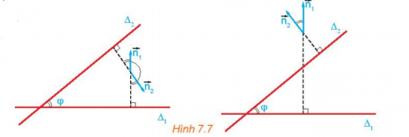   
**Lời giải**   
a)  
  
**\*** Xét trường hợp 1:   
Xét tứ giác ABCD có hai góc ˆADC;ˆCBAADC;^CBA^ bằng 900 nên tứ giác ABCD là tứ giác nội tiếp.  
Theo tính chất góc ngoài của tứ giác nội tiếp ta có : ˆA=ˆC2A^=C_(2)^= φ  
Mặt khác ta có: ˆC2C_(2)^và (→n1;→n2)(n_(1)→;n_(2)→) là hai góc kề bù nên (→n1;→n2)(n_(1)→;n_(2)→)= 180°– ˆC2C_(2)^= 180° – φ hay (→n1;→n2)(n_(1)→;n_(2)→) + φ = 180°   
⇒ (→n1;→n2)(n_(1)→;n_(2)→) và φ là hai góc bù nhau. (1)  
* Xét trường hợp 2:  
Chứng minh tương tự ta có tứ giác EFHK là tứ giác nội tiếp  
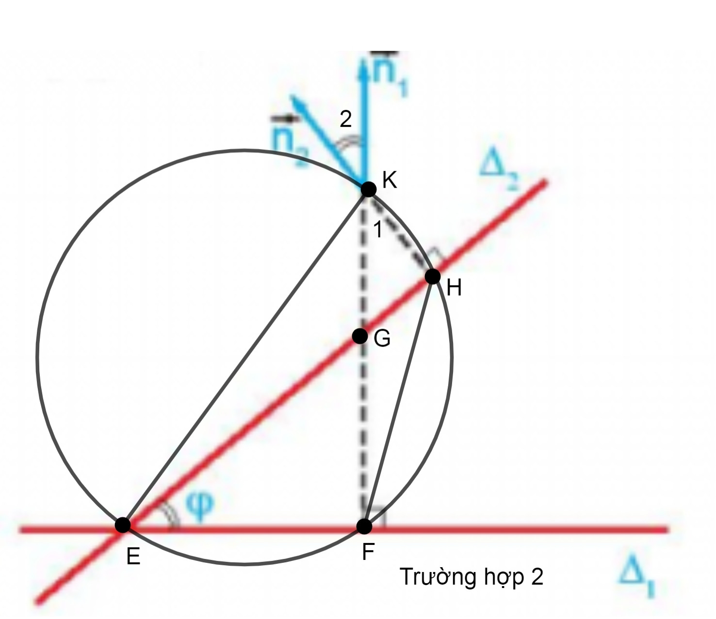   
Ta có: ˆFEHFEH^= ˆK1K_(1)^= φ (Vì hai góc nội tiếp ˆFEHFEH^và ˆK1K_(1)^cùng chắn cung FH)  
Mặt khác ta có: ˆK1K_(1)^ và (→n1;→n2)(n_(1)→;n_(2)→)là hai góc đối đỉnh nên ˆK1K_(1)^= (→n1;→n2)(n_(1)→;n_(2)→)  
⇒ (→n1;→n2)(n_(1)→;n_(2)→) = φ. (2)  
Từ (1) và (2) suy ra: (→n1;→n2)(n_(1)→;n_(2)→) = φ hoặc (→n1;→n2)(n_(1)→;n_(2)→) + φ = 180°.  
Vậy mối quan hệ giữa góc (→n1;→n2)(n_(1)→;n_(2)→) và góc φ là (→n1;→n2)(n_(1)→;n_(2)→) = φ hoặc (→n1;→n2)(n_(1)→;n_(2)→) + φ = 180°.  
b)   
* Xét trường hợp 1: (→n1;→n2)(n_(1)→;n_(2)→)= 180° – φ  
Do đó cos(→n1;→n2)(n_(1)→;n_(2)→)= cos(180° – φ) = -cos φ  
* Xét trường hợp 2 : (→n1;→n2)(n_(1)→;n_(2)→) = φ  
Ta có: cos(→n1;→n2)(n_(1)→;n_(2)→) = cosφ.  
Vậy cos(→n1;→n2)(n_(1)→;n_(2)→) = |cosφ|.  
**Giải Toán 10 trang 39 Tập 2**  
**Luyện tập 2 trang 39 Toán 10 Tập 2:**  
Tính góc giữa hai đường thẳng ∆1: x + 3y + 2 = 0 và Δ∆2: y = 3x + 1  
**Lời giải**  
Phương trình đường thẳng ∆2 là y = 3x + 1 ⇔ 3x – y + 1 = 0  
Đường thẳng ∆1 có vectơ pháp tuyến →n1n_(1)→(1; 3)  
Đường thẳng ∆2 có vectơ pháp tuyến →n2n_(2)→(3; -1)  
Gọi φ là góc giữa hai đường thẳng ∆1 và ∆2. Ta có:  
cos φ = ∣∣cos(→n1;→n2)∣∣cos(n_(1)→;n_(2)→) = ∣∣→n1.→n2∣∣∣∣→n1∣∣.∣∣→n2∣∣(n_(1)→.n_(2)→)/(n_(1)→.n_(2)→) = |1.3+3.(−1)|√12+32.√32+(−1)2(1.3+3.(−1))/(√(1^(2)+3^(2)).√(3^(2)+(−1)^(2))) = 0.  
⇒ (→n1;→n2)(n_(1)→;n_(2)→) = 90°.  
Vậy góc giữa hai đường thẳng ∆1 và ∆2 là φ = 90°.  
**Luyện tập 3 trang 39 Toán 10 Tập 2:**  
Tính góc giữa hai đường thẳng ∆1:{x=2+ty=1−2tx=2+ty=1−2t và ∆2:{x=1+t'y=5+3t'x=1+t'y=5+3t'.  
**Lời giải**  
Đường thẳng ∆1 có vectơ chỉ phương là →u1u_(1)→(1; -2) nên có vectơ pháp tuyến →n1n_(1)→(2; 1)  
Đường thẳng ∆2 có vectơ chỉ phương là →u2u_(2)→(1; 3) nên có vectơ pháp tuyến →n2n_(2)→(-3; 1)  
Gọi φ là góc giữa hai đường thẳng ∆1 và ∆2. Ta có:  
cos φ = ∣∣cos(→n1;→n2)∣∣cos(n_(1)→;n_(2)→) = ∣∣→n1.→n2∣∣∣∣→n1∣∣.∣∣→n2∣∣(n_(1)→.n_(2)→)/(n_(1)→.n_(2)→) = |2.(−3)+1.1|√22+12.√(−3)2+12(2.(−3)+1.1)/(√(2^(2)+1^(2)).√((−3)^(2)+1^(2))) = 5√5.√10(5)/(√(5).√(10))=1√2(1)/(√(2)).  
⇒ φ = 45°.  
Vậy góc giữa hai đường thẳng Δ∆1 và ∆2 là φ = 45°.  
**Luyện tập 4 trang 39 Toán 10 Tập 2:**  
Cho đường thẳng ∆: y = ax + b với a ≠ 0.  
a) Chứng minh rằng ∆ cắt trục hoành.  
b) Lập phương trình đường thẳng ∆0 đi qua điểm O(0; 0) và song song (hoặc trùng) với ∆.  
c) Hãy chỉ ra mối quan hệ giữa αΔα_(Δ) và αΔ0α_(Δ_(0))  
d) Gọi M là giao điểm của ∆0 với nửa đường tròn đơn vị và x0 là hoành độ của M. Tính tung độ của M theo x0 và a. Từ đó, chứng minh tanαΔα_(Δ)= a  
**Lời giải**  
a) Phương trình đường thẳng ∆ có dạng ax – y + b = 0  
Đường thẳng ∆ có vectơ pháp tuyến −→nΔn_(Δ)→(a; -1) với a ≠ 0  
Trục Ox có vectơ pháp tuyến là vectơ đơn vị →jj→(0; 1)  
Ta có: a.1 – (-1).0 = a ≠ 0 nên −→nΔn_(Δ)→ và →jj→ không cùng phương nên đường thẳng ∆ cắt trục hoành.  
b) Vì đường thẳng ∆0 song song (hoặc trùng) với ∆ nên −→nΔn_(Δ)→và −−→nΔ0n_(Δ_(0))→cùng phương với nhau. Do đó chọn −−→nΔ0n_(Δ_(0))→(a; -1).  
Phương trình đường thẳng ∆0 đi qua điểm O(0; 0) và song song (hoặc trùng) với ∆ là:   
a(x – 0) – 1(y – 0) = 0 hay ax – y = 0.  
c) Do ∆0 song song với đường thẳng ∆ nên αΔα_(Δ)= αΔ0α_(Δ_(0))(hai góc đồng vị).  
Vậy αΔα_(Δ)= αΔ0α_(Δ_(0)).  
d) Vì M là giao điểm của ∆0 với nửa đường tròn đơn vị nên toạ độ điểm M thoả mãn phương trình đường thẳng ∆0  
Do đó, ta có: ax0 – y = 0 ⇒ y = ax0  
⇒ M(x0; ax0)  
Mặt khác ta có: tanαΔα_(Δ)= tanαΔ0α_(Δ_(0))= ax0x0(ax_(0))/(x_(0)) = a.  
**Giải Toán 10 trang 40 Tập 2**  
**Hoạt động 4 trang 40 Toán 10 Tập 2:**  
Cho điểm M(x0; y0) và đường thẳng ∆ : ax + by + c = 0 có vectơ pháp tuyến →nn→(a; b). Gọi H là hình chiếu vuông góc của M lên ∆ (H.7.9).  
a) Chứng minh rằng ∣∣∣→n.−−−→HM∣∣∣=√a2+b2.HMn→.HM→=√(a^(2)+b^(2)).HM  
b) Gỉa sử H có toạ độ (x1; y1). Chứng minh rằng:  
→n.−−−→HM=a.(x0−x1)+b(y0−y1)=ax0+by0+cn→.HM→=a.(x_(0)−x_(1))+b(y_(0)−y_(1))=ax_(0)+by_(0)+c  
c) Chứng minh rằng HM = |ax0+by0+c|√a2+b2(ax_(0)+by_(0)+c)/(√(a^(2)+b^(2)))  
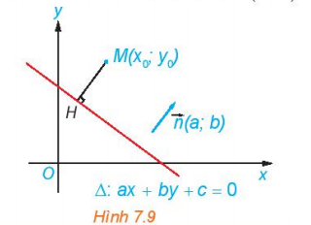   
**Lời giải**   
a) Ta có: →n.−−−→HMn→.HM→= ∣∣→n∣∣.∣∣∣−−−→MH∣∣∣.cos(→n;−−−→HM)n→.MH→.cos(n→;HM→)=√a2+b2.MH.cos(→n;−−−→HM)√(a^(2)+b^(2)).MH.cos(n→;HM→)  
Mà →nn→ và −−−→HMHM→ là hai vectơ cùng phương (vì cùng vuông góc với ∆) nên (→n;−−−→HM)(n→;HM→)= 00  
Do đó, →n.−−−→HMn→.HM→= √a2+b2.MH.cos00√(a^(2)+b^(2)).MH.cos0^(0)= √a2+b2.MH√(a^(2)+b^(2)).MH.  
Vậy ∣∣∣→n.−−−→HM∣∣∣=√a2+b2.HMn→.HM→=√(a^(2)+b^(2)).HM(*) (đpcm)  
b) Ta có: −−−→HMHM→= ( x0 – x1; y0 – y1)  
Mặt khác, ta có: →n.−−−→HMn→.HM→= a.(x0 – x1) + b.(y0 – y1)   
 = ax0 – ax1 + by0 – by1  
 = ax0 + by0 – ax1– by1 (1)  
Thoe giả thiết ta có điểm H thuộc đường thẳng ∆ nên ax1 + by1 + c = 0   
 ⇒ – ax1 – by1 = c (2)  
Thay (2) và (1) ta được: →n.−−−→HMn→.HM→= a.(x0 – x1) + b.(y0 – y1) = ax0 + by0 + c (đpcm)  
 Hay ∣∣∣→n.−−−→HM∣∣∣=|ax0+by0+c|n→.HM→=ax_(0)+by_(0)+c (**)   
c) Từ (*) và (**) ta có: √a2+b2.MH√(a^(2)+b^(2)).MH = |ax0+by0+c|ax_(0)+by_(0)+c ( = ∣∣∣→n.−−−→HM∣∣∣n→.HM→).  
⇒ MH = |ax0+by0+c|√a2+b2(ax_(0)+by_(0)+c)/(√(a^(2)+b^(2)))(đpcm).  
**Trải nghiệm trang 40 Toán 10 Tập 2:**  
Đo trực tiếp khoảng cách từ điểm M đến đường thẳng ∆ (H.7.10) và giải thích vì sao kết quả đo đạc đó phù hợp với kết quả tính toán trong lời giải của Ví dụ 4.  
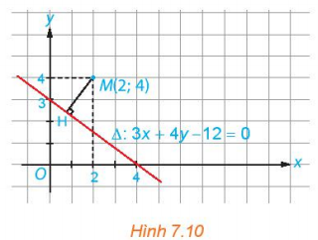   
**Lời giải**  
Đo trực tiếp khoảng cách từ điểm M đến đường thẳng ∆ là MH = 2 (đơn vị độ dài).  
Kết quả đo đạc đó phù hợp với kết quả tính toán trong lời giải của Ví dụ 4 vì ở cả Ví dụ 4 và bài trải nghiệm thì đều tính khoảng cách từ điểm M (2; 4) đến đường thẳng ∆: 3x + 4y – 12 = 0.  
**Luyện tập 5 trang 40 Toán 10 Tập 2:**  
Tính khoảng cách từ điểm M(1; 2) đến đường thẳng ∆: {x=5+3ty=−5−4tx=5+3ty=−5−4t  
**Lời giải**  
Đường thẳng ∆ có vectơ chỉ phương →uu→(3; -4). Do đó, vectơ pháp tuyến của ∆ là: →nn→(4; 3).  
Lấy điểm A(5; -5) thuộc ∆.  
Ta có phương trình tổng quát của đường thẳng ∆ là:  
4(x – 5) + 3(y + 5) = 0  
⇔ 4x – 20 + 3y + 15 = 0 hay 4x + 3y – 5 = 0  
Khi đó khoảng cách từ điểm M(1; 2) đến đường thẳng ∆ là :  
d(M; ∆) = |4.1+3.2−5|√42+32(4.1+3.2−5)/(√(4^(2)+3^(2)))= 55(5)/(5) = 1.  
Vậy khoảng cách từ điểm M đến đường thẳng ∆ là 1.  
**Giải Toán 10 trang 41 Tập 2**  
**Vận dụng trang 41 Toán 10 Tập 2:**  
Nhân dịp nghỉ hè, Nam về quê ở với ông bà nội. Nhà ông bà nội có một ao cá có dạng hình chữ nhật ABCD với chiều dài AD = 15m, chiều rộng AB = 12m. Phần tam giác DEF là nơi ông bà nuôi vịt, AE = 5m, CF = 6m (H.7.11)  
a) Chọn hệ trục toạ độ Oxy, có điểm O trùng với điểm B, các tia Ox, Oy tương ứng trùng với các tia BC, BA. Chọn 1 đơn vị độ dài trên mặt phẳng toạ độ tương ứng 1m trong thực tế. Hãy xác định toạ độ của các điểm A, B, C, D, E, F và viết phương trình đường thẳng EF.  
b) Nam đứng ở vị trí B câu cá có thể quăng lưỡi câu xa 10,7 m . Hỏi lưỡi câu có thể rơi vào ao nuôi vịt hay không ?   
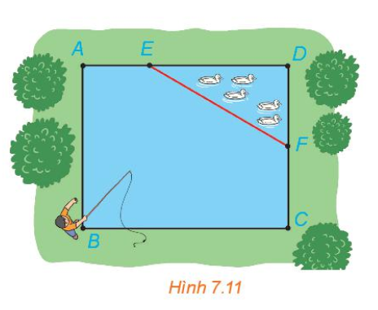   
**Lời giải**  
a) Đặt hệ trục tọa độ như hình vẽ:   
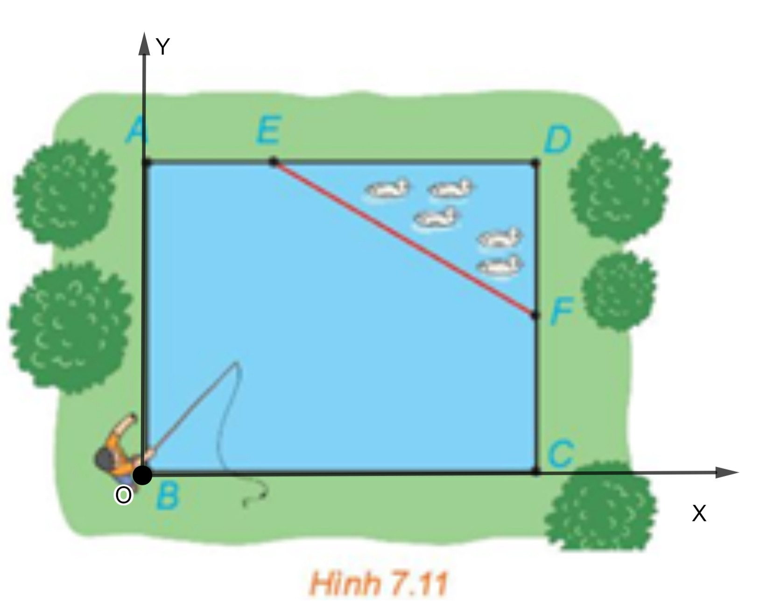  
Vì ABCD là hình chữ nhật nên ta có: AD = BC = 15m, AB = DC = 12m, AE = 5m, CF = 6m.  
Khi đó, toạ các điểm lần lượt là: C(15; 0), A(0; 12), E(5; 12), D(15; 12), F(15; 6), B(0; 0).  
Ta có: −−→EFEF→= (10; -6)   
Đường thẳng EF đi qua điểm E(5; 12) và nhận →uu→= 12−−→EF(1)/(2)EF→= (5, -3) làm vectơ chỉ phương do đó vectơ pháp tuyến của đường thẳng EF là: →nn→(3; 5)  
Suy ra phương trình tổng quát của đường thẳng EF là: 3(x – 5) + 5(y – 12) = 0 hay 3x + 5y – 75 = 0.  
Vậy phương trình tổng quát của đường thẳng EF là 3x + 5y – 75 = 0.  
b)Khoảng cách từ điểm B đến đường thẳng EF là:   
d(B, EF) = |3.0+5.0–75|√32+52(3.0+5.0–75)/(√(3^(2)+5^(2)))= 75√34(75)/(√(34)) ≈ 12,86 > 10,7  
Vậy nếu Nam đứng ở vị trí B câu cá thì lưỡi câu không thể rơi vào ao nuôi vịt.  
**B. Bài tập**  
**Bài 7.7 trang 41 Toán 10 Tập 2:**  
Xét vị trí tương đối giữa các cặp đường thẳng sau:  
a) ∆1 : 3√2√(2)x + √2√(2)y –√3√(3)= 0 và ∆2 : 6x + 2y –√6√(6)= 0  
b) d1 : x –√3√(3)y + 2 = 0 và d2 : √3√(3)x – 3y + 2 = 0  
c) m1 : x – 2y + 1= 0 và m2 : 3x + y – 2 = 0  
**Lời giải**  
a) Vì 3√2√(2)x + √2√(2)y –√3√(3)= 0 ⇔ √2√(2). (3√2√(2)x + √2√(2)y –√3√(3)) = 0  
 ⇔ 6x + 2y –√6√(6)= 0  
Vậy ∆1 và ∆2 trùng nhau.  
b)  
Đường thẳng d1 có vectơ pháp tuyến →n1n_(1)→(1; −√3−√(3))  
Đường thẳng d2 có vectơ pháp tuyến →n2n_(2)→(√3√(3); -3)  
Vì →n2n_(2)→=√3√(3)→n1n_(1)→nên →n1n_(1)→; →n2n_(2)→ là hai vectơ cùng phương nên d1 và d2 song song hoặc trùng nhau.  
Mặt khác, thay điểm A(–2; 0) vào phương trình đường thẳng d1, ta có: –2 + √3√(3).0 + 2 = 0, do đó: điểm A(–2; 0)thuộc đường thẳng d1.   
Thay điểm A(–2; 0) vào phương trình đường thẳng d2 , ta có:   
√3√(3).(–2) – 3.0 + 2 = –2√3√(3)+ 2 ≠ 0, do đó điểm A(–2; 0) không thuộc đường thẳng d2 .  
Vậy d1 và d2 là hai đường thẳng song song   
c)  
Đường thẳng m1 có vectơ pháp tuyến →n1n_(1)→(1; -2)  
Đường thẳng m2 có vectơ pháp tuyến →n2n_(2)→(3; 1)  
Vì 13≠−21(1)/(3)≠(−2)/(1)nên →n1n_(1)→ và →n2n_(2)→ là hai vectơ không cùng phương , do đó: m1 và m2 cắt nhau  
**Bài 7.8 trang 41 Toán 10 Tập 2:**  
Tính góc giữa các cặp đường thẳng sau:  
a) ∆1 : √3√(3)x + y – 4 = 0 và ∆2 : x +√3√(3)y + 3 = 0  
b) d1 : {x=−1+2ty=3+4tx=−1+2ty=3+4t và d2 : {x=3+sy=1−3sx=3+sy=1−3s(t; s là các tham số)  
**Lời giải**  
a) Đường thẳng ∆1 có vectơ pháp tuyến →n1n_(1)→(√3√(3); 1)  
Đường thẳng ∆2 có vectơ pháp tuyến →n2n_(2)→(1; √3√(3))  
Gọi α là góc giữa hai đường thẳng ∆1 và ∆2. Ta có:  
cos α = ∣∣cos(→n1;→n2)∣∣cos(n_(1)→;n_(2)→)=∣∣→n1.→n2∣∣∣∣→n1∣∣.∣∣→n2∣∣(n_(1)→.n_(2)→)/(n_(1)→.n_(2)→)= ∣∣√3.1+1.√3∣∣√(√3)2+12.√12+(√3)2(√(3).1+1.√(3))/(√((√(3))^(2)+1^(2)).√(1^(2)+(√(3))^(2)))=√32(√(3))/(2)  
Vậy góc giữa hai đường thẳng ∆1 và ∆2 là α = 30°.  
b)   
Đường thẳng d1 có vectơ chỉ phương →u1u_(1)→(2; 4) do đó: vectơ pháp tuyến →n1n_(1)→(4; -2)  
Đường thẳng d2 có vectơ chỉ phương →u2u_(2)→(1; -3) do đó: vectơ pháp tuyến →n2n_(2)→(3; 1)  
Gọi β là góc giữa hai đường thẳng d1 và d2. Ta có:  
cos β = ∣∣cos(→n1;→n2)∣∣cos(n_(1)→;n_(2)→)=∣∣→n1.→n2∣∣∣∣→n1∣∣.∣∣→n2∣∣(n_(1)→.n_(2)→)/(n_(1)→.n_(2)→)= |4.3+(−2).1|√42+(−2)2.√32+12(4.3+(−2).1)/(√(4^(2)+(−2)^(2)).√(3^(2)+1^(2)))=1√2(1)/(√(2))  
Vậy góc giữa hai đường thẳng ∆1 và ∆2 là β = 45°.  
**Giải Toán 10 trang 42 Tập 2**  
**Bài 7.9 trang 42 Toán 10 Tập 2:**  
Trong mặt phẳng toạ độ Oxy cho điểm A(0; –2) và đường thẳng ∆ : x + y – 4 = 0   
a) Tính khoảng cách từ điểm A đến đường thẳng ∆.  
b) Viết phương trình đường thẳng a đi qua điểm M(–1; 0) và song song với ∆.  
c) Viết phương trình đường thẳng b đi qua điểm N(0; 3) và vuông góc với ∆.  
**Lời giải**  
a) Đường thẳng ∆ có vectơ pháp tuyến →nn→(1; 1)  
d(A; ∆) = |0−2 – 4|√12+12(0−2 – 4)/(√(1^(2)+1^(2)))= 6√2(6)/(√(2))= 3√23√(2).  
Vậy khoảng cách từ điểm A đến đường thẳng ∆ là d(A; ∆) = 3√23√(2).  
b) Đường thẳng a song song với đường thẳng ∆ nên phương trình đường thẳng a có dạng: x + y + c = 0  
Vì đường thẳng a đi qua điểm M(–1; 0) nên -1 + 0 + c = 0 ⇒ c = 1  
Vậy phương trình đường thẳng a là: x + y + 1 = 0.  
c) Đường thẳng b vuông góc với đường thẳng ∆ nên đường thẳng b nhận vectơ chỉ phương của đường thẳng ∆ làm vectơ pháp tuyến  
Ta có đường thẳng ∆ có VTCP là: −→uΔu_(Δ)→(1; –1) nên VTPT của đường thẳng ∆ là →nbn_(b)→(1; –1).  
Vậy phương trình đường thẳng b là: 1.(x – 0) – 1(y – 3) = 0 hay x – y + 3 = 0.  
**Bài 7.10 trang 42 Toán 10 Tập 2:**  
Trong mặt phẳng toạ độ, cho tam giác ABC có A(1; 0), B(3; 2) và C(–2; –1)  
a) Tính độ dài đường cao kẻ từ đỉnh A của tam giác ABC.  
b) Tính diện tích ABC.  
**Lời giải**  
a) Ta có: −−→CBCB→= (5; 3)  
Đường thẳng BC có −−→CBCB→là vectơ chỉ phương , do đó: vectơ pháp tuyến của đường thẳng BC là →nn→(3; –5)  
Phương trình đường thẳng BC là: 3(x – 3) – 5(y – 2) = 0 hay 3x – 5y + 1 = 0  
Độ dài đường cao kẻ từ đỉnh A của tam giác ABC là khoảng cách từ điểm A đến đường thẳng BC  
AH = d(A; BC) = |3.1 – 5.0 + 1|√32+(−5)2(3.1 – 5.0 + 1)/(√(3^(2)+(−5)^(2)))= 4√34(4)/(√(34))= 2√3417(2√(34))/(17).  
Vậy độ dài đường cao kẻ từ đỉnh A của tam giác ABC là 2√3417(2√(34))/(17)(đvđd) .  
b) BC = √52+32√(5^(2)+3^(2))=√34√(34)  
Vậy diện tích tam giác ABC là: S = 12.AH.BC(1)/(2).AH.BC= 12.2√3417.√34(1)/(2).(2√(34))/(17).√(34)= 2 (đvdt).  
**Bài 7.11 trang 42 Toán 10 Tập 2:**  
Chứng minh hai đường thẳng d: y = ax + b (a ≠ 0) và d’: y = a’x + b’ (a’ ≠ 0) vuông góc với nhau khi và chỉ khi aa’ = –1  
**Lời giải**  
**\*** Giả sử d vuông góc d’, ta cần chứng minh aa’ = –1  
Đường thẳng d có vectơ pháp tuyến →nn→(a; –1)  
Đường thẳng d’ có vectơ pháp tuyến →n′n^(')→(a’; –1)  
Vì d vuông góc d’ nên →nn→.→n′n^(')→= 0  
⇒ aa’ + (–1).( –1) = 0   
⇔ aa’ + 1 = 0 hay aa’ = –1 (đpcm)  
* Giả sử hai đường thẳng d và d’ có aa’ = –1, ta cần chứng minh d vuông góc d’  
Xét tích vô hướng →nn→.→n′n^(')→= aa’ + (–1).( –1) = aa’ + 1  
Mà aa’ = –1 nên →nn→.→n′n^(')→= (–1) + 1 = 0   
⇒ →nn→⊥→n′n^(')→hay d ⊥ d’ (đpcm)  
**Bài 7.12 trang 42 Toán 10 Tập 2:**  
Trong mặt phẳng toạ độ, một tín hiệu âm thanh phát đi từ một vị trí và được ba thiết bị ghi tín hiệu đặt tại 3 vị trí O(0; 0), A(1; 0), B(1; 3) nhận được cùng một thời điểm. Hãy xác định vị trí phát tín hiệu âm thanh.  
**Lời giải**  
Gọi vị trí phát tín hiệu âm thanh là H (x; y)  
Ta có:  
−−→OHOH→= (x; y) ⇒ OH = √x2+y2√(x^(2)+y^(2))  
−−→AHAH→= (x – 1; y) ⇒ AH = √(x−1)2+y2√((x−1)^(2)+y^(2))  
 −−→BHBH→= (x – 1; y – 3) ⇒ BH = √(x−1)2+(y−3)2√((x−1)^(2)+(y−3)^(2))  
 Vì tín hiệu nhận được tại 3 vị trí cùng 1 thời điểm nên OH = AH = BH   
Từ đó ta có hệ phương trình:  
{OH=AHAH=BHOH=AHAH=BH   
⇔⎧⎪  
⎪⎨⎪  
⎪⎩√x2+y2=√(x−1)2+y2√(x−1)2+y2=√(x−1)2+(y−3)2√(x^(2)+y^(2))=√((x−1)^(2)+y^(2))√((x−1)^(2)+y^(2))=√((x−1)^(2)+(y−3)^(2))  
⇒⇒{x2 + y2  = (x−1)2   + y2(x−1)2 + y2  = (x−1)2 + (y−3)2⇒x^(2 )+ y^(2  )= (x-1)^(2   )+ y^(2)(x-1)^(2) + y^(2  )= (x-1)^(2) + (y-3)^(2)  
⇔{x2=x2−2x+1y2=y2−6y+9x^(2)=x^(2)−2x+1y^(2)=y^(2)−6y+9  
⇔{−2x+1=0−6y+9=0−2x+1=0−6y+9=0  
⇒{x=12y=32x=(1)/(2)y=(3)/(2)  
Vậy điểm cần tìm là H (12;32)(1)/(2);(3)/(2).  
 **Lý thuyết Vị trí tương đối giữa hai đường thẳng. Góc và khoảng cách**  
**1. Vị trí tương đối giữa hai đường thẳng**  
- Mỗi đường thẳng trong mặt phẳng tọa độ là một tập hợp những điểm có tọa độ thỏa mãn phương trình của đường thẳng đó. Vì vậy, bài toán tìm giao điểm của hai đường thẳng được quy về bài toán giải hệ gồm hai phương trình tương ứng.  
Trên mặt phẳng tọa độ, xét hai đường thẳng ∆1: a1x + b1y + c1 = 0 và ∆2: a2x + b2y + c2 = 0.  
Khi đó, tọa độ giao điểm của ∆1 và ∆2 là nghiệm của hệ phương trình:  
(a1x+b1y+c1=0a2x+b2y+c2=0)(*)a_(1)x+b_(1)y+c_(1)=0a_(2)x+b_(2)y+c_(2)=0(*)  
∆1 cắt ∆2 tại M(x0 ; y0) khi và chỉ khi hệ (*) có nghiệm duy nhất (x0; y0).  
∆1 song song với ∆2 khi và chỉ khi hệ (*) vô nghiệm.  
∆1 trùng ∆2 khi và chỉ khi hệ (*) có vô số nghiệm.  
**Chú ý:**  
  
Dựa vào các vectơ chỉ phương →u1u_(1)→, →u2u_(2)→ hoặc các vectơ pháp tuyến →n1n_(1)→, →n2n_(2)→ của ∆1, ∆2 ta có:  
+ ∆1 và ∆2 song song hoặc trùng nhau ⇔→u1u_(1)→ và →u2u_(2)→ cùng phương ⇔ →n1n_(1)→ và →n2n_(2)→ cùng phương.  
+ ∆1 và ∆2 cắt nhau ⇔ →u1u_(1)→và →u2u_(2)→ không cùng phương ⇔ →n1n_(1)→ và →n2n_(2)→ không cùng phương.  
**Nhận xét:** Giả sử hai đường thẳng ∆1, ∆2 có hai vectơ chỉ phương →u1u_(1)→,→u2u_(2)→ (hay hai vectơ pháp tuyến →n1n_(1)→, →n2n_(2)→) cùng phương. Khi đó:  
+ Nếu ∆1 và ∆2 có điểm chung thì ∆1 trùng ∆2.  
+ Nếu tồn tại điểm thuộc ∆1 nhưng không thuộc ∆2 thì ∆1 song song với ∆2.  
**Ví dụ :** Xét vị trí tương đối giữa hai đường thẳng sau :  
a) ∆1 : x + 2y – 5 = 0 và ∆2 : –x – 2y + 3 = 0.  
b) ∆1 : 2x + y + 1 = 0 và ∆2 : 4x – y + 5 = 0  
**Hướng dẫn giải**  
a) ∆1 có một vectơ pháp tuyến là →n1(1;2)n_(1)→(1;2); ∆2 có một vectơ pháp tuyến là →n2(−1;−2)n_(2)→(−1;−2).  
Vì →n1(1;2)=−1(−1;−2)=−1→n2n_(1)→(1;2)=−1(−1;−2)=−1n_(2)→ nên hai vectơ →n1n_(1)→ và →n2n_(2)→ cùng phương.  
Do đó ∆1 và ∆2 có thể song song hoặc trùng nhau.  
Mặt khác, xét điểm A(1; 2) ta có:  
1 + 2.2 – 5 = 0 nên A(1; 2) thuộc đường thẳng ∆1;  
–1 – 2.2 + 3 = –2 ≠ 0 nên A(1; 2) không thuộc đường thẳng ∆2;  
Vậy ∆1 và ∆2 song song với nhau.  
b) Trên mặt phẳng tọa độ Oxy, xét hai đường thẳng  
∆1 : 2x + y + 1 = 0 và ∆2 : 4x – y + 5 = 0.  
Khi đó, tọa độ giao điểm của ∆1 và ∆2 là nghiệm của hệ phương trình:  
(2x+y+1=04x–y+5=0)2x+y+1=04x–y+5=0  
Giải hệ trên:  
(2x+y+1=04x–y+5=0)⇔(6x+6=0y=4x−5)⇔(x=−1y=−9)2x+y+1=04x–y+5=0⇔6x+6=0y=4x−5⇔x=−1y=−9  
Do đó hệ có nghiệm duy nhất (x; y) = (– 1; – 9).  
Vậy hai đường thẳng ∆1 và ∆2 cắt nhau tại điểm (– 1; – 9).  
**2. Góc giữa hai đường thẳng**  
- Hai đường thẳng cắt nhau tạo thành bốn góc, số đo của góc không tù được gọi là số đo góc (hay đơn giản là góc) giữa hai đường thẳng.  
- Góc giữa hai đường thẳng song song hoặc trùng nhau được quy ước bằng 0°.  
**Ví dụ:** Góc giữa hai đường thẳng ∆1 và ∆2 trong hình sau là góc φ.  
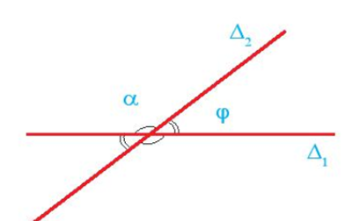  
- Cho hai đường thẳng ∆1: a1x + b1y + c1 = 0 và ∆2: a2x + b2y + c2 = 0.  
Với các vectơ pháp tuyến →n1(a1;b1)n_(1)→(a_(1);b_(1)) và →n2(a2;b2)n_(2)→(a_(2);b_(2)) tương ứng. Khi đó, góc φ giữa hai đường thẳng đó được xác định thông qua công thức:  
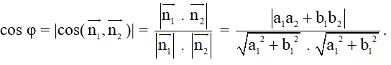  
**Chú ý:**  
+) ∆1 ⊥ ∆2 ⇔→n1⊥→n2n_(1)→⊥n_(2)→⇔ a1a2 + b1b2 = 0.  
+) Nếu ∆1, ∆2 có các vectơ chỉ phương →u1u_(1)→, →u2u_(2)→ thì góc φ giữa ∆1 và ∆2 cũng được xác định thông qua công thức cos φ = |cos(→u1,→u2u_(1)→,u_(2)→)|.  
**Ví dụ:** Tính góc giữa hai đường thẳng ∆1: 2x + 3y – 5 = 0 và ∆2: –x + 2y + 3 = 0 (làm tròn kết quả đến độ).  
**Hướng dẫn giải**  
Đường thẳng ∆1 có vectơ pháp tuyến là →n1(2;3)n_(1)→(2;3); đường thẳng ∆2 có vectơ pháp tuyến là →n2(−1;2)n_(2)→(−1;2).  
Gọi góc giữa hai đường thẳng ∆1 và ∆2 là φ. Khi đó ta có:  
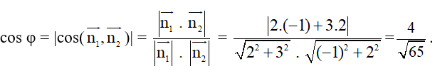  
⇒ φ ≈ 60°.  
Vậy góc giữa hai đường thẳng ∆1 và ∆2 khoảng 60°.  
**3. Khoảng cách từ một điểm đến một đường thẳng**  
Cho điểm M(x0 ; y0) và đường thẳng ∆: ax + by + c = 0. Khoảng cách từ điểm M đến đường thẳng ∆, kí hiệu d(M, ∆), được tính bởi công thức:  
d(M,Δ)=(ax0+by0+c)√a2+b2d(M,Δ)=(ax_(0)+by_(0)+c)/(√(a^(2)+b^(2)))  
**Ví dụ:** Tính khoảng cách từ điểm M(1; 3) đến đường thẳng ∆: 4x – 5y + 2 = 0.  
**Hướng dẫn giải**  
Áp dụng công thức tính khoảng cách từ điểm M(1; 3) đến đường thẳng ∆: 4x – 3y + 2 = 0, ta có:  
d(M,Δ)=(4.1−3.3+2)√42+(−3)2=35d(M,Δ)=(4.1−3.3+2)/(√(4^(2)+(−3)^(2)))=(3)/(5)  
Vậy khoảng cách từ điểm M(1; 3) đến đường thẳng ∆: 4x – 3y + 2 = 0 bằng 35(3)/(5).  
**Xem thêm lời giải bài tập Toán lớp 10 Kết nối tri thức với cuộc sống hay, chi tiết khác:**   
Bài 21: Đường tròn trong mặt phẳng tọa độ  
Bài 22: Ba đường Conic  
Bài tập cuối chương 7  
Bài 23: Quy tắc đếm  
Bài 24: Hoán vị, chỉnh hợp và tổ hợp